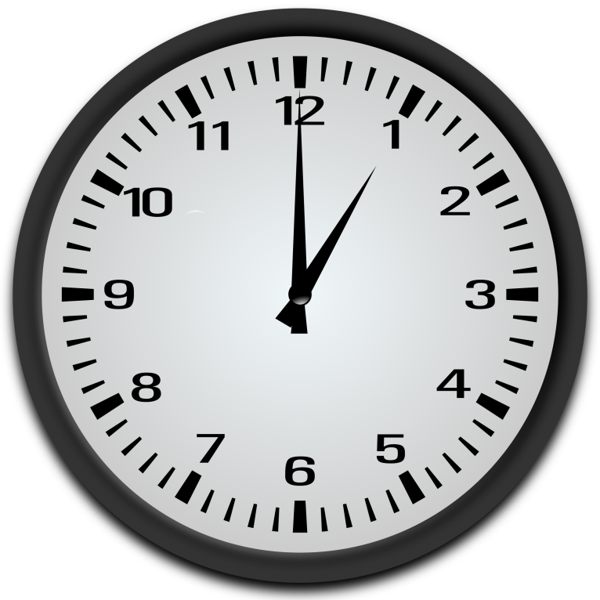  It is one o’clock.  Il est une heure. | 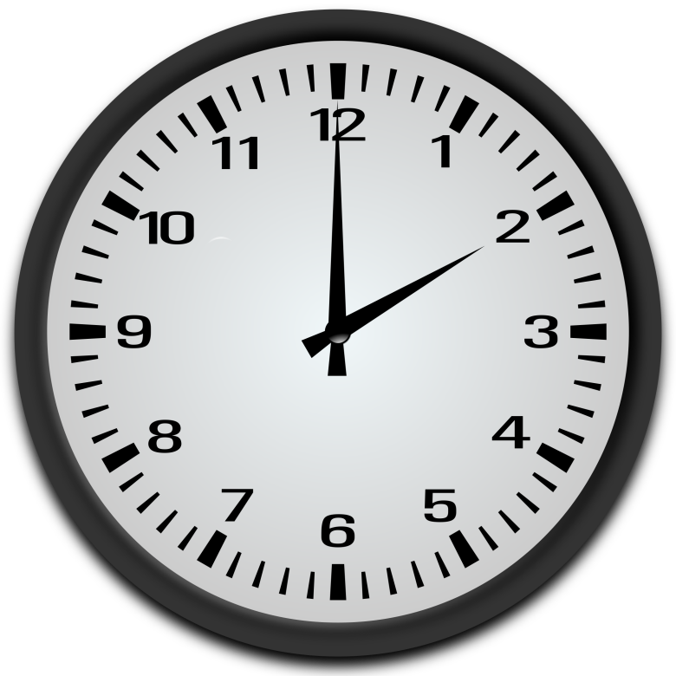  It is two o’clock.  Il est deux heures. | 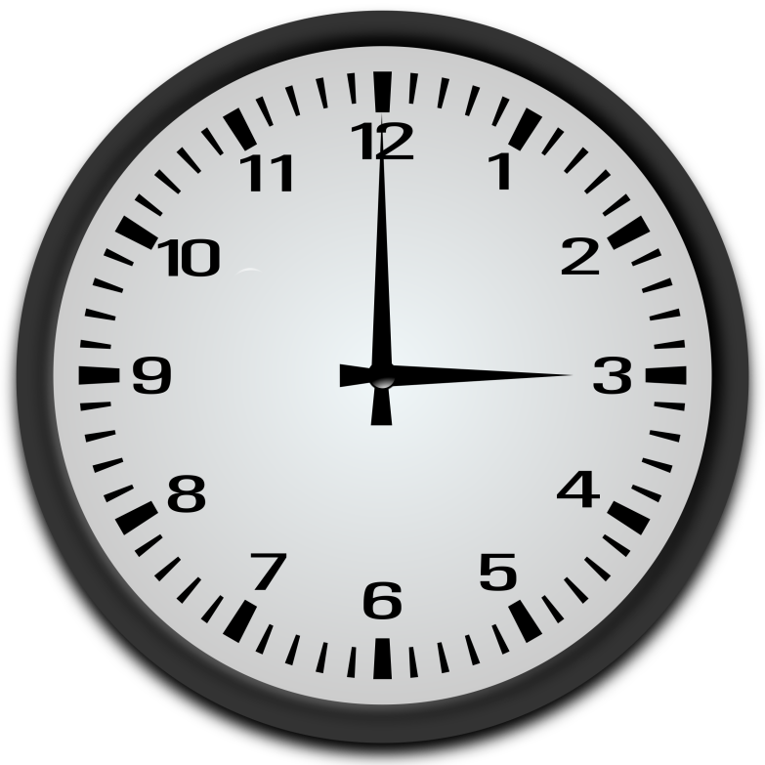  It is three o’clock.  Il est trois heures. | 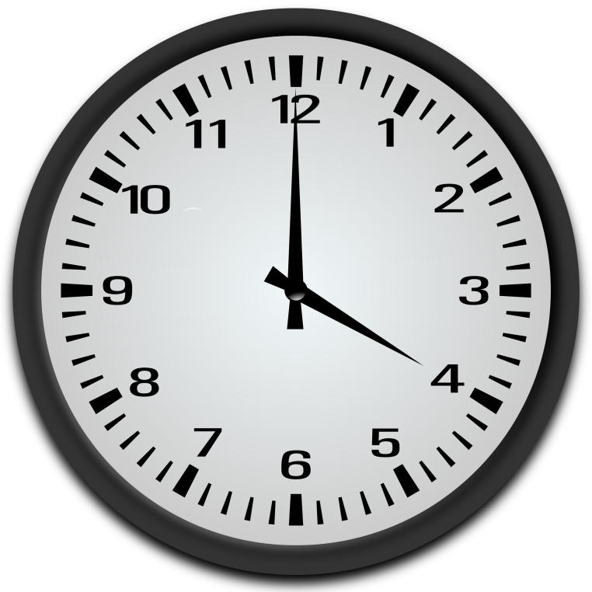  It is four o’clock.  Il est quatre heures. | 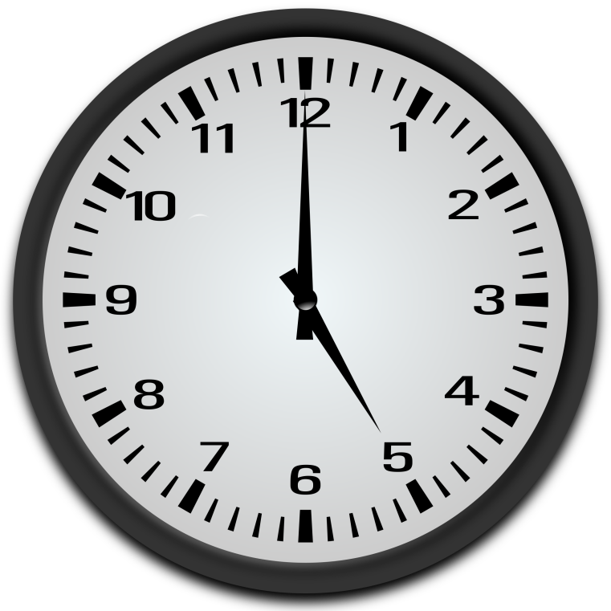  It is five o’clock.  Il est cinq heures. | 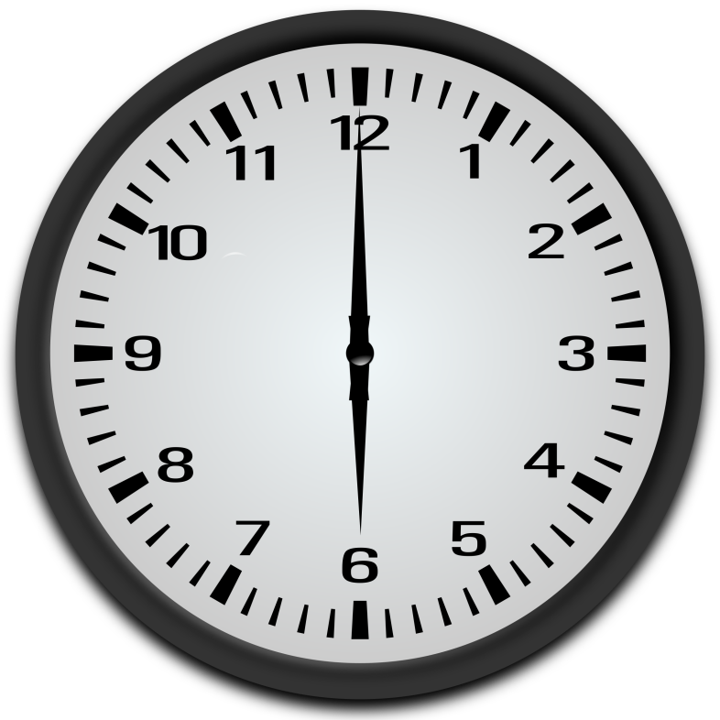  It is six o’clock.  Il est six heures. | 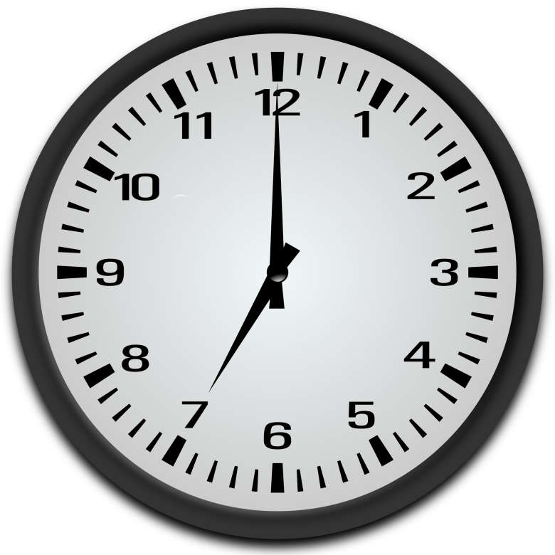  It is seven o’clock.  Il est sept heures.
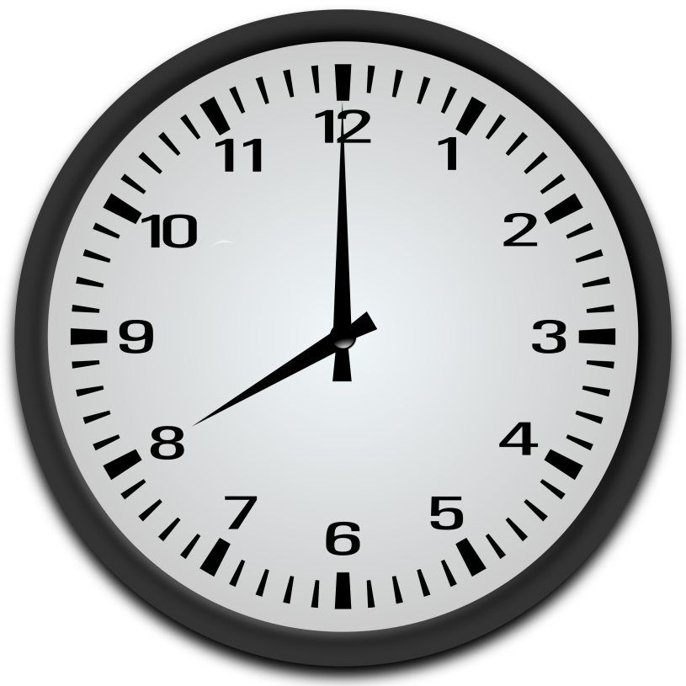  Il est huit heures.  It is eight o’clock. | 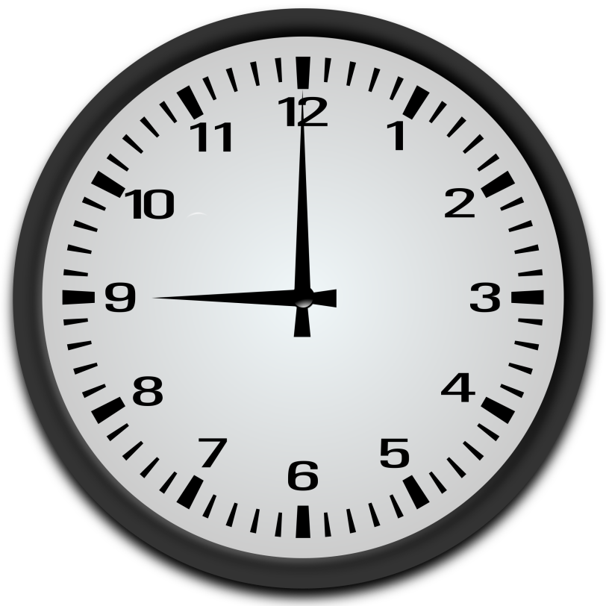  It is nine o’clock.  Il est neuf heures. | 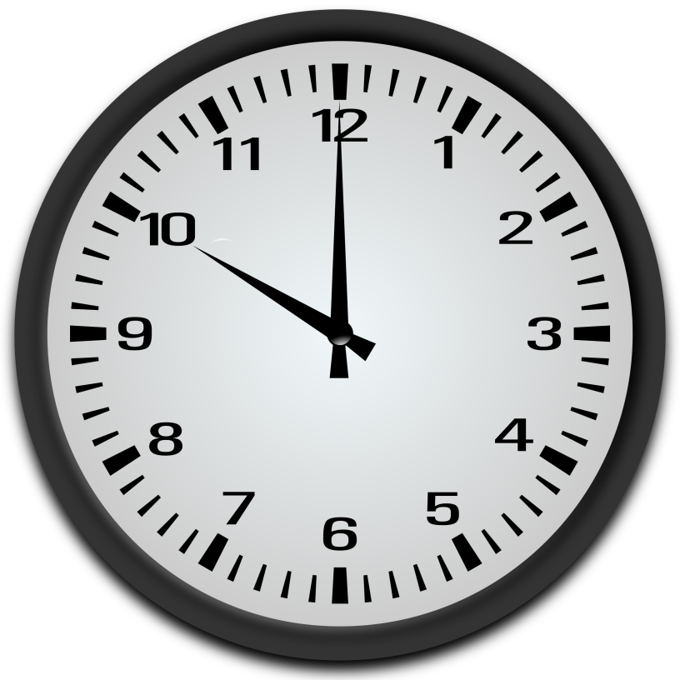  It is ten o’clock.  Il est dix heures. | 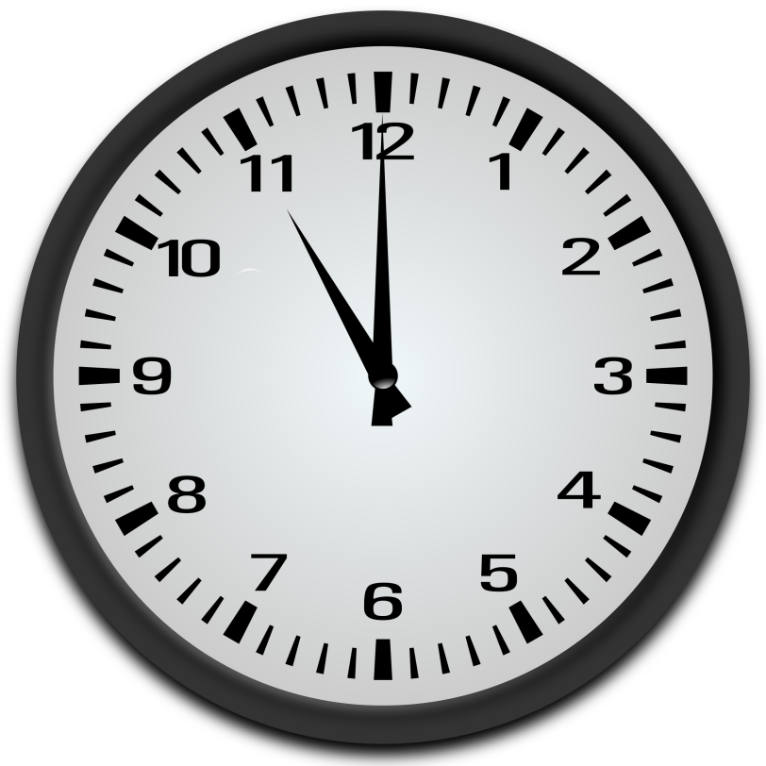  It is eleven o’clock.  Il est onze heures. | 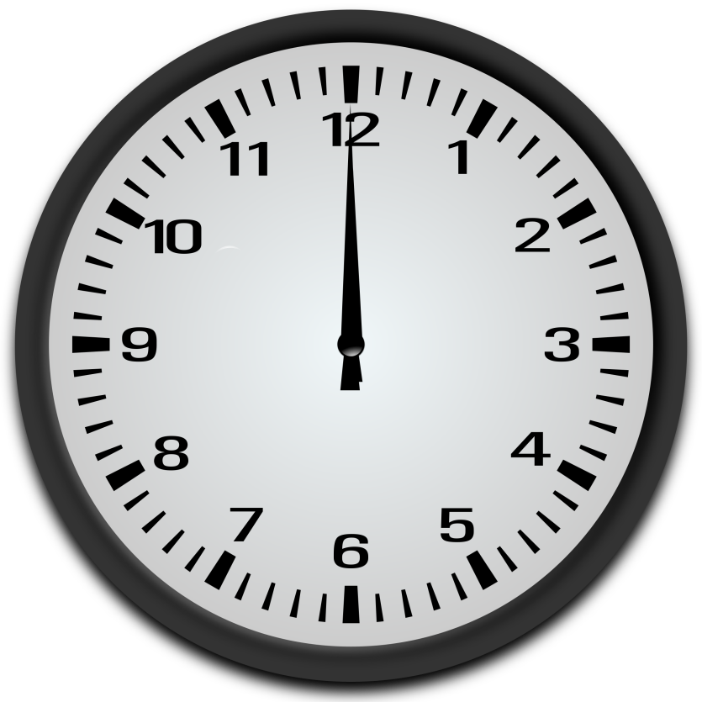  It is twelve o’clock.  Il est douze heures. | 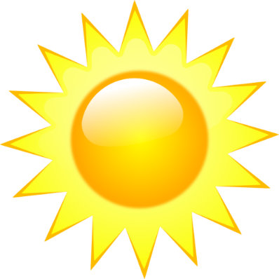  It is midday.  Il est midi. | 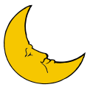  It is midnight.  Il est minuit.
Quelle heure est-il? What time is it?: Bingo cards

